С 14 июля постановлением администрации Курской области на территории региона введен особый противопожарный режим.
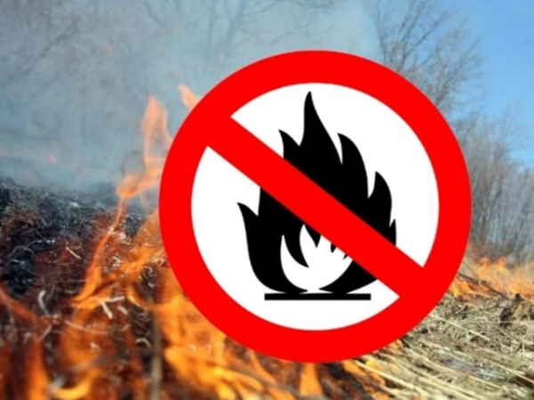
Как сообщается, такая мера предпринята с целью предотвращения возникновения природных пожаров. Главам поселений рекомендовано усилить контроль за соблюдением требований пожарной безопасности, организовать проведение рейдов и патрулирований.
В период особого режима запрещено разведение костров, проведение пожароопасных работ и работ с использованием открытого огня в лесах и на прилегающих к ним территориях, включая сжигание порубочных остатков и мусора, сухой травы и бытовых отходов, проведение сельхозпалов. Ограничен въезд в леса транспортных средств, за исключением техники специального назначения.
В условиях особого противопожарного режима размер административных штрафов, налагаемых за нарушение требований пожарной безопасности, увеличивается вдвое.
Так, для граждан предусмотрен штраф в размере от 2 до 4 тысяч рублей; на должностных лиц — от 5 до 30 тысяч рублей; на лиц, осуществляющих предпринимательскую деятельность без образования юрлица — от 30 до 40 тысяч рублей; на юридических лиц — от 200 до 400 тысяч рублей.
Жителей и гостей Октябрьского района Курской области призывают не допускать нарушения правил пожарной безопасности.

